Arbeitsplan NMS Kematen
Vor-/Nachname: ______________________ Klasse: ___
(Schüler/in)
Fach: Biologie | 2. Klasse
Schulwoche: 34 | 11.05. – 15.05.2020

Aufgabenstellung: | Arbeitsmaterial (drücke STRG und klicke auf den Link) | Erledigt am:
Spinnentiere – Zecken  - BS. 44 – „Zecken können Krankheitserreger übertragen“ lesen  - Beantworte die Fragen zum Film Link | https://www.planet-schule.de/sf/php/sendungen.php?sendung=3616

Freiwillig für Fleißige …
Aufgabenstellung: | Link: | Erledigt am:
Universum: „Im Reich der Wildbienen“ | https://tvthek.orf.at/profile/Universum/35429/Universum-Im-Reich-der-wilden-Bienen/14050623

Überprüft und besprochen mit einem Erziehungsberechtigten: Kontrollieren Sie bitte nur auf Vollständigkeit und nicht auf Richtigkeit!!!
Datum: __________________
Unterschrift des Erziehungsberechtigten: ______________________________________________
Fragen zum Film
Schau dir den Film an und beantworte die Fragen. Schreibe die Antworten in dein Heft. Wir werden mit diesem Thema in der Schule starten. Freu mich auf einen Schulstart mit euch !!!
- Wo findet man Zecken? Von wo aus starten sie ihren Angriff?
- Warum fürchtet man sich vor Zecken?
- Welche Haustiere werden besonders oft von Zecken befallen?
- Wie viele Eier kann eine Zecke legen?
- Was passiert mit dem Weibchen nach der Eiablage?
- Wie und wo überwintern Zecken?
- Welche Krankheiten können durch die Zecke übertragen werden?
- Überträgt jede Zecke eine Krankheit?
- Wie lang hängt eine Zecke am Opfer, wenn sie nicht gestört wird?
- Welche körperlichen Folgen kann einen Borreliose-Erkrankung mit sich bringen?
- Wie sollte man eine Zecke entfernen bzw. worauf muss man achten?
- Wie kannst du dich vor Zecken schützen?
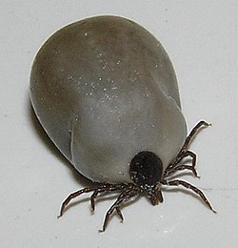
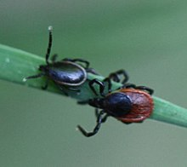
"Dieses Foto" von Unbekannter Autor ist lizenziert gemäß CC BY-SA

